又是一年黄金粥
文/阿棱

又是一年“黄金粥”，旅游出行热度不减。有人在“粥”里煎着熬着炖着煮着，有人在“粥”外乐呵呵地看“粥”里翻滚涌动，咕噜咕噜冒出热泡。我们除了看看“粥”中乱象，也可以听听“粥”外调侃。
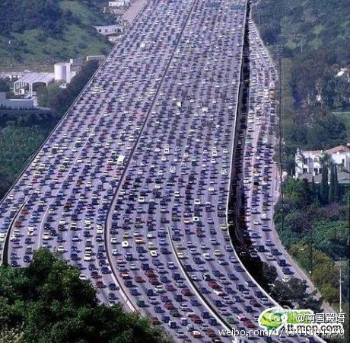

国庆期间，“在高速路上发微博”轰轰烈烈地占据了微博热门话题排行榜第一的位置。长假期间的交通堵塞早已是常事，民众虽埋怨牢骚不断却不至于民怨四起，但今年却与寻常不同，高速公路拥堵得格外地惨烈。京港澳高速公路出口堵车长达35公里；部分严重拥挤路段的车速竟然低于了20公里；一百三十公里的路程有的司机竟然开了八个小时；有网友爆料有位被堵在沪昆高速进退不得的上海老大爷已下车开始在高速路上遛狗，还有不少市民在长时间的拥堵中，感到身心疲惫，体力不支，纷纷在“免费的高速公路上上演全民健身活动。”更有甚者，趁着中秋佳节，停下车赏起了十五的月亮。难怪有网友赋诗一首：“一行白鹭上青天，老子挤在最中间；借问酒家何处有，又被堵在收费口；犹抱琵琶半遮面，车上忘带方便面；天生我材必有用，五个小时就不动；寒雨连江夜入吴，高速路上看日出；两岸猿声啼不住，家里不住车里宿；路见不平一声吼，高速路上来遛狗；祖国山河一片红，欢喜出门个个熊。” 这首文理不通，胡诌乱掰，勉强押韵的打油诗，嬉笑怒骂之中，直教人啼笑皆非，交通的瘫软，民众的煎熬由此可见一斑。

“高速”之所以变成“高堵”，就不得不提到今年八月政府出台的一项长假高速公路免费的方案。方案中写明春节、清明节、劳动节、国庆节四个国家法定节假日及其连休日，7座以下（含7座）载客车辆及摩托车均可免通行费。方案一出，在随后的一个月里，各地政府又具体制定了实施细则，包括机场高速和桥梁、隧道在内的收费公路纳入免费通行范围。

乍一听，这不是好事吗？来回旅游一趟，竟然不收过路费，那得省多少银子啊。然而，我们知道，中国拥有世界上第二多的汽车保有量，并且这个数字还在井喷式的增长，这就意味着，车主的群体正越来越庞大。但是我们同时作为高速公路收费里程世界排名第一的国家，这就意味着，我们的车主仍然交着世界上最贵的过路费，所以高速公路取消收费确实应当作为政府提供的一项公共服务。以此惠民，是一个逐渐的必然趋势。但是，问题恰恰就出在这。任何政策的实施必然需要一定的社会基础作为要求,而这个基础就是政策覆盖对象的承受能力。比如，高速公路的通行能力是否能够承载这么大的车流量？是否配备了足够的人员进行交通疏导？在拥挤不堪的公路上，一旦发生任何紧急情况，有没有完备的应急预案，急救人员能否做出快速反应并援救？车上的人员能否及时得到食品、衣物上的补给等问题。当这些问题悬而未决的时候，当实际情况远远超出了承载能力的时候，本是好心的政策甚至会演变成一场灾难。这不是光指责国民素质低下，不遵守交通规则，就可以一言蔽之推卸责任的问题。

因而，当高速一旦免费通行，大家都想趁此机会占国家的便宜，揩政府的油水，从而省下一笔钱财，所以开车上路的人自然就多。车流量一多，公路自然就堵，交通疏导就越难，司机为了摆脱拥堵违反交通规则的次数就越多，交通秩序就越乱，发生交通事故的几率就越高，堵塞时间就拖延得更长，更可怕的是，实际车流量远远超过了交通基础设施和服务的承受底线。难怪，有经济学家直言指出，政府的高速免费政策简直就是助长拥堵。有些精打细算的民众还给自己的长假出行算了一笔账，哪怕过路费免了五十，烧掉的油钱却多了一百 。不仅没能够占到政策的便宜，反而倒贴了一笔钱。难怪一些网友悔不当初，振臂高呼：“下次不敢了，我错了，再也不敢占国家便宜了。”

国庆出游常常被戏称为“世界上最大的人口迁徙”，景区游客爆满已然是常态，但是又由于今年高速免费的推波助澜，游客大量出行，各地景区早已人满为患，不堪拥堵。一张网友上传的“八达岭长城人头照”，就拍摄了这样的画面：窄窄的城墙上，只看得见游客的模糊的人头，密密麻麻地排列着，留不出一点空隙。 童话大王郑渊洁以乐配画，高唱起：“把我们的血肉，筑成我们新的长城。”还有网友心酸地感叹：“有一种人流是在医院里做的，无痛；有一种人流是在爬长城时感受到的，很痛！”这样的旅游，究竟看的是人，还是景，恐怕已经本末倒置了。有的网友调笑道，旅游正好方便相亲。长时间的劳累疲惫，旅游倒像是一次考验意志力的修行，而不是娱乐休闲。这些段子，虽是玩笑，却也着实刺痛了现实。

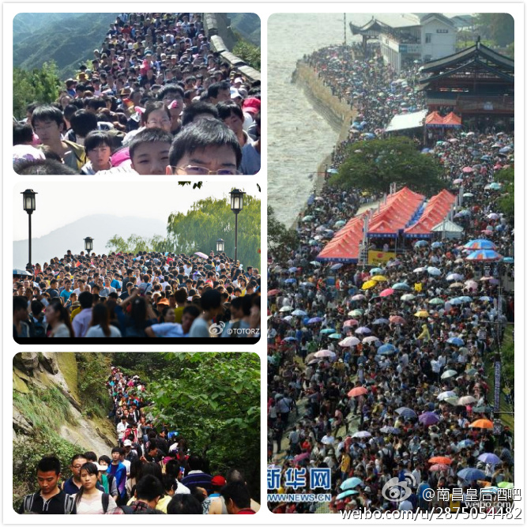

据中国旅游研究院预测，黄金周期间，旅游接待人次约为3.62亿，旅游收入约为1800亿元人民币，比上年同期增长24%。当旅客大批涌入，景区只顾着不加限制地开门迎客的时候，游客的合法权益却被忽略甚至损害了。且不细论景区如果不限制游客数量的话，客流量之大一旦超出景区本身的承载能力，会给游客自身安全埋下多么可怕的隐患和危机，正如最近闹得沸沸扬扬的“华山游客被捅”事件，正是由于游客过多，景区管理不善，而导致游客大量滞留而爆发的冲突。除此之外，给景区的自然环境造成的破坏也是前所未有的，比如北京天安门周边三天的垃圾量就已达到六十吨之多；仅仅1.88平方公里的厦门鼓浪屿双节期间的登岛人数竟然有72万，客流量过大直接导致鼓浪屿在未来将会被“踩沉”，如此后果，真真令人咂舌。

然而，最重要的是，旅游的性质正在悄然变味。当一场旅游，变成我们在看不见头，望不见尾的人流中，艰难挪步，从人头的缝隙中窥探四周的风景，人群挤挤攘攘，来不及赏完全景就被迫推着向前，然后继续匆匆赶路。 有网友就说：“买票进故宫，接下来您一动不动，保证后面的游客会推着你把所有的重要景点玩完。”当旅游被推着赶着走，行程成了目的，赏景倒变得可有可无，只要在景区落个脚，拍个照，就成了旅游的全部了，这还是旅游的初衷吗？而且游客不仅没能拥有充分的时间和自由去游览景点，旅游权益本身就受到了损害，再者，过大的人流量导致景区门口处处排成一条长龙，长时间等待的煎熬，劳累，无趣，还有天气的干燥炎热，景区服务设施的缺陷等等，哪怕心中再有什么游山玩水的闲情雅致，恐怕也被抹煞干净了。游客怎能不抱怨：“旅游就是花钱买罪受了。”

黄金粥，掀起了全民娱乐调侃的风潮。然而，调侃却总不忘讽刺，开个玩笑，里头都藏有嘲弄的意味，但是，正如俄罗斯作家弗拉基米尔·沃伊诺维奇所言：“现实即是讽刺。”夸张的调侃往往迂回地影射着更深的现实。于是，网民的调侃和，成了民众面对社会问题的习惯性反应。而且，大部分调侃虽影射现实，但并非是严格意义上的讽刺，它只是通过嘲弄自己荒谬经历的方式，突出地展现现实状况下暴露出来的种种问题，调侃和讽刺，前者只是对现实状况的一种评论和反应，而后者是对导致问题成因的错误和弱点有了一定的理解认识以后的一种倾向性的评论，它往往言有所指，其寓意耐人寻味；前者呈现问题，后者不仅呈现问题同时揭示问题。

除此以外，这些调侃大多是自我的嘲弄。什么时候人才会自嘲呢？陆游有句诗：“世变真难料，吾痴只自嘲”。当遭遇一些问题或状况，无力改变只能无奈接受的时候。其中虽有苦中作乐的意味，但何尝不是对现实状况的消极反应。这种自嘲，它更多的是一种抱怨而不是批判，而且它是站在一个承认既定现实而不是改变既定现实的角度上去抱怨现实，它偏向于从一个情绪化而非理性的角度去看待问题，因而它并没有挖掘问题的根源，更没有提供扭转形势解决问题的方法和建议。

这种消极情绪的滋生和蔓延本身就是对社会现实的最大控诉，因为它意味着民众在遭遇社会问题的时候，更倾向于抱怨现实而非参与改变，它直接反应民众对社会问题的参与度是非常低的。是什么造成这样低下的社会参与度呢？当普通民众的声音没有被足够重视到可以影响决策，当普通民众没有被赋予足够多的权力去改变现实，当普通民众试图改变却受到诸多限制和重重阻挠的时候。这种消极情绪如果不断发酵，直接后果就是，普通民众在面对问题的时候，想到的不是推动现实改变而是说服自己接受现实，一种天经地义的权益和义务就这样被曲解成了本分之外的负累。

正如最近流行的“元芳，你怎么看？”有问却无答的背后，正如中国人民大学新闻传播学院副教授刘海龙所言：“元芳体走红背后，更多的是公众对某些现实现象无奈的一种表达。元芳是个虚拟人物，对网友来说，不管你怎么问，他都不会烦，当然也永远不会给你答案，但有时候网友这么提问，并不是真的没有答案，而实际上他在提出问题时的动机和语气是无奈的、调侃的。因为网友已经习惯了以一种隐晦的方式嘲讽社会人生百态，表达积聚已久的懊恼、猜疑。千万次地发问，其实是一种‘集体焦虑’，公众们期待有人去倾听回应。”虽然民众的社会问题实际参与度并不高，但是并不意味着民众对于社会问题的参与权力的要求也因此降低，反而越来越强烈。但是这种要求的强烈和现实实际回应的缓慢和不尽人意所带来的失落感，让部分网民们陷入一种了自娱自乐，排解压力的调侃的狂欢中，却又调侃地不纯粹，有义愤，有埋怨，有委屈，有沮丧，欢笑得也很勉强。然而调侃过后呢，失去的找不回来，想要依然没能够得到。调侃调侃，笑笑过后，仍然会哭。

当一个个社会问题接踵而至的时候，当民众习惯调侃，而非直言问题之根源，寻找问题解决之道。当社会问题的娱乐性被公众的调侃一再放大，它深层次的悲剧性会被表面上的娱乐效果所掩盖，它会误导我们偏离问题本身去看待问题，忽视了问题真正映射的现实状况。一旦任由这种无力又无奈的情绪疯狂地蔓延，那才是真正的穷途末路。

再校：林柏翰

